DESARROLLO DE UN SISTEMA DE INFORMACIÓN GEOGRÁFICA Y SU PUBLICACIÓN EN INTERNET
Jorge Gaspar Sanz Salinas
Becario
Departamento de Ingeniería Cartográfica, Geodesia y Fotogrametría
Universidad Politécnica de Valencia
46022 Valencia

Eloína Coll Aliaga
Profesor Titular de Escuela Universitaria
Departamento de Ingeniería Cartográfica, Geodesia y Fotogrametría
Universidad Politécnica de Valencia
46022 Valencia

José Carlos Martínez Llario
Profesor Titular de Escuela Universitaria
Departamento de Ingeniería Cartográfica, Geodesia y Fotogrametría
Universidad Politécnica de Valencia
46022 Valencia

Palabras clave: sistema de información geográfica, base de datos, servidor de mapas, modelo de datos.
Resumen
El trabajo que se presenta consiste en la realización de varias herramientas de software que permiten la consulta a diferentes bases de datos, algunas de ellas geográficas. Las dos primeras herramientas forman parte de un proyecto común y la tercera aunque resuelve algunas de las necesidades de las dos primeras, presenta un enfoque completamente diferente.
Este proyecto surge como fruto del convenio de colaboración entre la empresa Transformaciones Agrarias SA (Tragsa) y el Departamento de Ingeniería Cartográfica, Geodesia y Fotogrametría de la Universidad Politécnica de Valencia. A su vez, sirvió para la obtención de la titulación de Ingeniero en geodesia y cartografía del primer autor.
La primera fase del proyecto ha consistido en la realización de un programa para la completa gestión de una compleja base de datos alfanumérica que alberga información sobre los expedientes de obras para la modernización de regadíos. En la segunda fase se aumentan las funcionalidades al integrar la base de datos alfanumérica con un SIG, creando una aplicación independiente. En la tercera, se cambia la perspectiva al realizar una aplicación web que permite la consulta de dichas bases de datos desde Internet mediante el uso de un servidor de mapas gratuito.

Implementación de un software para la gestión de una base de datos: «Aljub»

Introducción
No cabe duda que las bases de datos informatizadas son indispensables para gran parte de las actividades económicas de la sociedad. Cualquier empresa requiere una base de datos para inventariar sus productos, registrar sus actividades, mantener sus instalaciones, etc. Éstas no son más que un sistema de ficheros que es administrado por un conjunto de aplicaciones conocidas como sistema gestor de bases de datos (SGBD).
Los SGBD son programas que manipulan la base de datos creando registros, devolviendo consultas, manteniendo perfiles de usuarios, etc. Existen servidores gratuitos (no por ello menos eficientes) como PostgreSQL o MySQL y otros especializados en grandes volúmenes de información que deben gestionar a cientos de usuarios y miles o incluso millones de registros, como Oracle, SQL Server, DB2, etc.
Pero los usuarios no trabajan directamente con el sistema gestor de la bases de datos sino que utilizan algún tipo de programa «cliente». Este programa ofrece una Interfaz Gráfica de Usuario (IGU) más o menos intuitiva con formularios para la entrada de datos, generación de informes, obtención de estadísticas, etc. Estos programas se comunican con el servidor de la bases de datos a través de un lenguaje de programación llamado Standard Query Language (SQL).
La empresa Tragsa realiza trabajos de modernización de regadíos para el gobierno valenciano desde hace muchos años. Los expedientes de estas obras se encuentran almacenados en archivos en papel. La empresa pretende mediante este proyecto informatizar toda esta información en una base de datos que además es susceptible de integrarse en un SIG por tratarse de información georreferenciable. El objetivo último es poder realizar lo que se conoce como prospección de datos o dataminig [5], así como la obtención de productos cartográficos.
Así pues, se plantea el diseño de un modelo de datos que contemple toda la información de la que puede disponer un expediente de obras y la realización de un cliente que permita acceder a esta base de datos de forma sencilla y eficiente. Dicho programa se llamará Aljub, que en valenciano significa «Aljibe».

Necesidades y objetivos
En sucesivas entrevistas con la empresa se van poniendo de manifiesto las necesidades y condicionantes, así como los objetivos se van definiendo más claramente cada vez.
El diseño de la base de datos será proporcionado por la empresa tras un estudio de necesidades realizado por la misma. Este diseño en ningún caso quedó cerrado y sufrió modificaciones a lo largo de todo el proyecto debido principalmente a errores en la interpretación del modelo de datos subyacente.
Dado que la aplicación va a funcionar en principio de forma local, Tragsa establece como SGBD Access y como lenguaje de programación Visual Basic, ambos de Microsoft. La elección de este último probablemente no fue del todo acertada, aunque no se puede negar la clara orientación del mismo hacia el diseño de IGU [3]. Por otro lado, la integración de este lenguaje con el conjunto de componentes de software del sistema ArcGis es satisfactorio [1, 2].
Tragsa ya realizó un primer desarrollo de la aplicación planteada. Esta aplicación intentaba integrar de forma coherente un modelo de datos mucho más sencillo con Access como cliente de la base de datos alfanumérica y ArcView 3.2 para la integración con el SIG. Esta aplicación resulto altamente inestable y de manejo complicado. Impera por tanto buscar una solución que reúna bajo un único interfaz toda la información alfanumérica en esta fase y la geográfica en la siguiente.
En definitiva, el software a desarrollar debe contar con las siguientes características básicas:
- Ha de ser independiente de Access.
- Se desarrollará con el lenguaje de programación Visual Basic.
- Presentará la totalidad de la información almacenada en la base de datos.
- Debe permitir crear, editar y borrar registros de la base de datos.
- Debe permitir la búsqueda de expedientes de obras a partir de su código.

Figura 1. Modelo de datos simplificado

Desarrollo de la base de datos
Una base de datos es una forma de almacenar información. Un archivo de texto o una página web también son formas de almacenar información pero lo que diferencia una base de datos de éstas es que está preparada para recuperar y manipular la información de forma eficiente. Existen diferentes tipos de bases de datos, pero la más extendida en la actualidad es la que presenta un modelo relacional de los datos. Es decir, los grupos de información se relacionan mediante claves permitiendo que la información se almacene una sola vez y se eviten redundancias.
El diseño del modelo de datos es una tarea crítica, ya que un buen modelo permitirá una mejor gestión de la información. Existen algunos conceptos importantes a tener en cuenta en dicho diseño [5]:
- Claves principal y externa Se trata de aquellos campos que identifican de forma unívoca cada uno de los registros (principal) y la aparición de dichos campos en las tablas a las que se quiere enlazar (externa).
- Cardinalidad La relación entre las tablas o grupos de información puede ser «uno a uno», «uno a varios» o «varios a varios». Establecer correctamente estas relaciones es vital ya que tiene repercusiones tanto en la base de datos como en la IGU. Por ejemplo, no es lo mismo que un expediente disponga de un tipo de actuación determinado a que tengamos la posibilidad de asignarle un número indeterminado.
- Integridad referencial Exigir la integridad referencial de una base de datos significa que siempre se han de cumplir las relaciones establecidas y en caso de que alguna de ellas se incumpla, la base de datos borrará automáticamente aquellos registros que sean necesarios. Esta condición permite mantener la base de datos «limpia» de registros no asociados o «perdidos». Por otro lado, el cumplimiento de la integridad referencial ha de tratarse con cuidado ya que puede provocar borrados en cascada, de resultados a veces impredecibles.
- Reglas de normalización Existen una serie de normas o reglas que han de aplicarse al diseñar el modelo de datos. Estas normas impiden que la información sea redundante y que no se almacene en el lugar apropiado.
A partir del diseño proporcionado por Tragsa y tras algunas modificaciones que fue necesario realizar, se procede a implementar dicho modelo mediante el SGBD Access. La base de datos contendrá aproximadamente un centenar de tablas, de las cuales la mitad corresponden a tablas para la elección de un tipo de dato como el tipo de filtro de un cabezal de riego o el tipo de cultivo. La figura 1 representa el modelo de datos sin estas tablas.

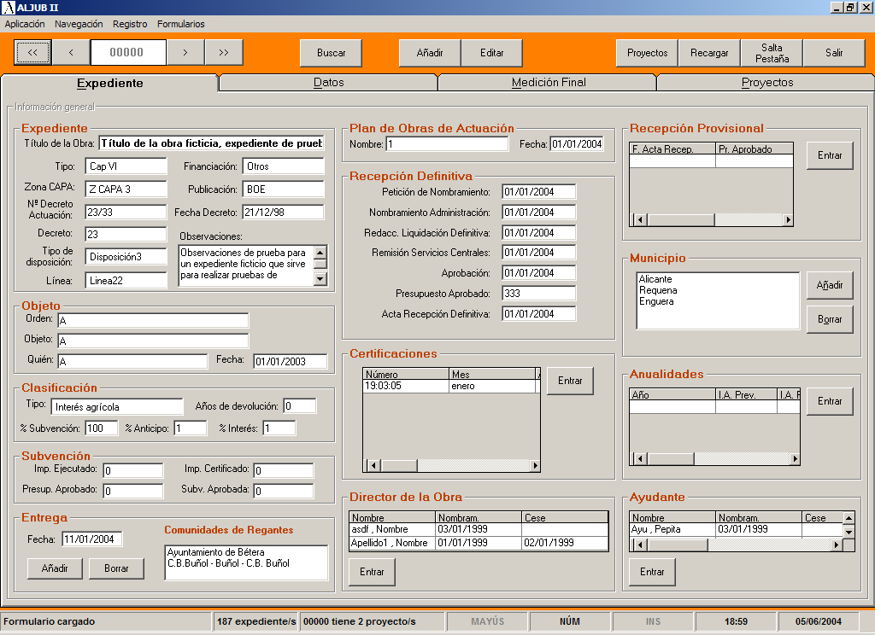
Figura 2. Formulario principal de Aljub

Desarrollo de la aplicación
Uno de los aspectos básicos en el desarrollo de la aplicación es el método para conectar con la base de datos así como el modelo de objetos con el que se va a trabajar. La conexión se ha realizado a través del puente de conectividad abierta a bases de datos (ODBC). Este sistema coloca una capa intermedia entre la aplicación y la base de datos, aislando ambos. Esto significa que la ubicación de ésta puede diferir sin afectar en nada al funcionamiento del programa. Dado que ODBC dispone de controladores para multitud de formatos de bases de datos, queda abierta la posibilidad de migrar la implementación de dicho modelo a otro formato si nuevas necesidades así lo requirieran.
En cuanto al modelo de objetos para el manejo de las consultas, tablas, etc., se ha optado por los Objetos de Datos ActiveX (ADO). Esta tecnología desarrollada por Microsoft ofrece los métodos y objetos necesarios para realizar cualquier operación de conexión, gestión de tablas, consultas SQL, etc.
El modelo de datos se ha presentado principalmente mediante dos formularios: el formulario principal (Figura 2) que muestra la información sobre los expedientes de obras y el formulario de proyectos (Figura 3) que permite acceder a los diferentes proyectos de los que puede estar formado cada expediente. A su vez, en estos formularios es posible acceder a grupos de información secundarios mediante otros subformularios. Por último existen otras pantallas para introducir información que no está relacionada directamente con ningún expediente o proyecto en particular como son los registros de personal, contratistas o comunidades de regantes.
Dado que la aplicación está orientada especialmente a la introducción de datos, se ha prestado gran atención al acceso a los diferentes elementos del formulario, principalmente a través del teclado. La posibilidad de desplazarnos por la aplicación sin tener que utilizar el ratón permite agilizar el trabajo enormemente.
Además, para ofrecer a la aplicación un aspecto estructurado, se han empleado gamas de colores para los diferentes grupos de formularios como los colores anaranjados para los formularios de expediente y los verdes para los proyectos. (Figuras 2 y 3).
Los problemas de diseño mencionados anteriormente provocan la posibilidad de registros «perdidos». Access no dispone de disparadores (triggers), esto es, procedimientos que se inicializan bajo una determinada situación, para realizar copias de seguridad o cualquier otra acción. Por esta razón, ha sido necesario programar en la aplicación una serie de rutinas que comprueban las tablas con posibles registros no válidos y los borran.

Resumen
Se ha presentado una aplicación, Aljub, que permite gestionar de forma sencilla y flexible una base de datos ciertamente compleja. De haberse manejado desde Access hubiera supuesto una tarea difícil y para personal formado convenientemente en dicha herramienta. Gracias a que es posible gestionar las tablas auxiliares, se puede adaptar a nuevas necesidades sin requerir más trabajo del programador. Esta aplicación se ha entregado a Tragsa y tras algunos retoques está siendo utilizada de forma aparentemente satisfactoria por la empresa.

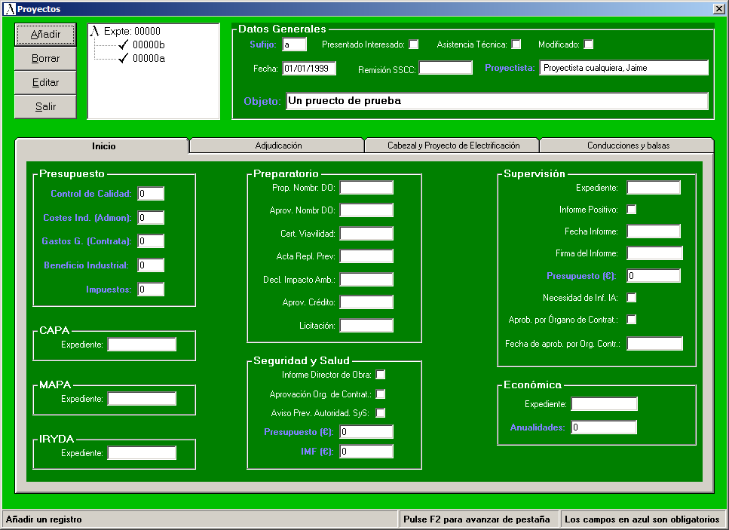
Figura 3. Formulario de proyectos

Desarrollo de la aplicación SIG: «Aljub g»

Introducción
El primer trabajo presentado tiene como fin almacenar toda la información disponible sobre una serie de expedientes de obras. El siguiente paso en el proyecto de la empresa Tragsa es enlazar toda esta información con una base de datos espacial, un SIG.
Trabajar con herramientas SIG proporciona un valor añadido indudable al programa inicial, ya que permite enmarcar geográficamente las obras realizadas, así como obtener consultas y productos que una base de datos convencional no es capaz de ofrecer.
Este segundo trabajo se adelanta al convenio, en su momento no establecido con el departamento. En esta segunda fase, a fecha de redacción del Trabajo Final de Carrera, las entrevistas con la empresa no se habían realizado y la información que se tenía sobre el proyecto provenía de dos fuentes de información:
- Las entrevistas realizadas en la primera fase.
- La versión anterior de la aplicación realizada por Tragsa con Access y ArcView 3.2.
Así, la aplicación que se va a presentar sería lo que los programadores llaman una versión beta de la aplicación final, una propuesta del proyectando. Se le ha llamado a la aplicación nueva «Aljub g» por el nuevo contenido geográfico que se le ha proporcionado.

Necesidades y objetivos
En esta nueva fase es necesario en primer lugar definir las características de la base de datos espacial, para a continuación definir cuáles serán las funcionalidades del software. En lo que respecta al lenguaje de programación, se continúa el desarrollo en Visual Basic, añadiendo los componentes de software del sistema ArcGis, los ArcObjects.
La base de datos espacial estará formada por los contornos de los diferentes expedientes de obra, así como la cartografía base necesaria para enmarcar dichos expedientes en su ubicación geográfica. Dichos contornos se han almacenado dentro de una geodatabase de ESRI de tipo personal. Dadas las limitaciones de almacenamiento de este formato, la cartografía base se ha almacenado en ficheros de tipo shape convencionales [4].
Además de la integración con el SIG, en esta fase se desea que la aplicación sea capaz de generar informes tanto alfanuméricos como cartográficos. Dado que las conversaciones con Tragsa respecto al diseño de informes no se han producido, se diseñarán unos informes mínimos que permitan poner a prueba las capacidades del software, sin entrar en aspectos como el diseño de la simbología en los informes cartográficos o presentar toda la información de un expediente en los alfanuméricos.
En definitiva, las características que deberá reunir «Aljub g» son las siguientes:
- Debe permitir la selección de expedientes atendiendo a tres criterios:
  - Ubicación geográfica: provincia, comarca o municipio.
  - Año de ejecución del expediente.
  - Comunidad de Regantes a la que fue entregada el expediente.
- La cartografía deberá adaptarse a diferentes escalas de visualización.
- Tanto los informes cartográficos como los alfanuméricos deberán presentar textos personalizados para adaptar la salida a diferentes situaciones.
- En la medida de lo posible, es necesario independizar la cartografía de la aplicación. Es decir, el diseño de los informes ha de ser independiente del software para de esta forma poder variarlo en un futuro.
- Para esta primera versión, se utilizará el formato A3 para los informes cartográficos.

Desarrollo
Para presentar la información cartográfica en la aplicación, tal y cómo se ha comentado, se ha hecho uso de los ArcObjects. Para facilitar su uso, se dispone de dos controles ActiveX: uno es similar al DataView de ArcMap y el otro al LayoutView, son el MapControl y el PageLayoutControl. Ambos controles son una pasarela a todo el modelo de objetos ArcObjects. Cabe destacar que dichos controles están sujetos a las mismas restricciones de licencias que el resto del sistema ArcGis. Es decir, tan sólo podrán funcionar en una máquina que disponga de una licencia de dicho software y podrán utilizar las funcionalidades que ofrezca dicha licencia. Esta situación provocaba un problema en la distribución de aplicaciones SIG bajo el modelo de ESRI. Esto ha cambiado desde la versión 9 de dicho sistema al aparecer una nueva línea de producto, similar a MapObjects pero permitiendo una mayor funcionalidad. Este nuevo software se conoce como ArcEngine.
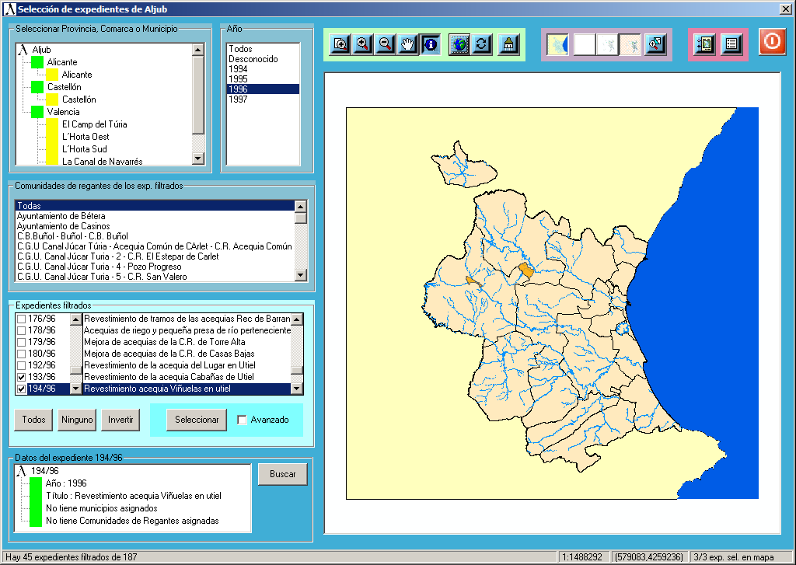
Figura 4. Selección de expedientes
El enlace entre la información cartográfica y la alfanumérica se realiza a partir del número de expediente. Por otro lado, debe permitirse la existencia de expedientes en la base de datos alfanumérica que no estén todavía cartografiados y viceversa. Es un objetivo de Tragsa disponer de ambas bases de datos coordinadas.
A la aplicación «Aljub» se le ha añadido un nuevo formulario (Figura 4) donde se podrá realizar la selección o búsqueda de expedientes de forma gráfica. En dicho formulario se han situado tres listas para los diferentes criterios de búsqueda mencionados: geográfico, por año y por Comunidad de Regantes.
En una cuarta lista van apareciendo los expedientes filtrados, disponiendo de un cuadro de selección cada uno. Al accionar un botón, se seleccionan en la cartografía los expedientes que estén en el SIG, notificando aquellos que no se hayan encontrado. Por último, se pueden ver los datos principales de cualquier expediente que se seleccione en la lista anterior y también es posible desplazarse a dicho expediente en el formulario principal de la aplicación.
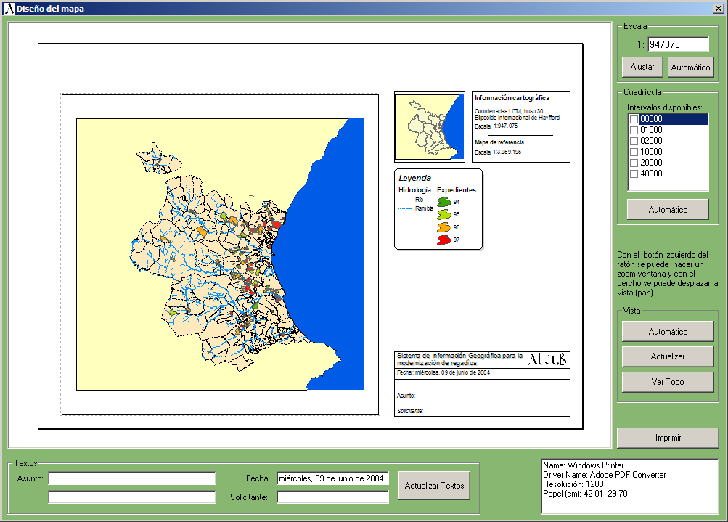
Figura 5. Formulario para la impresión del informe cartográfico.
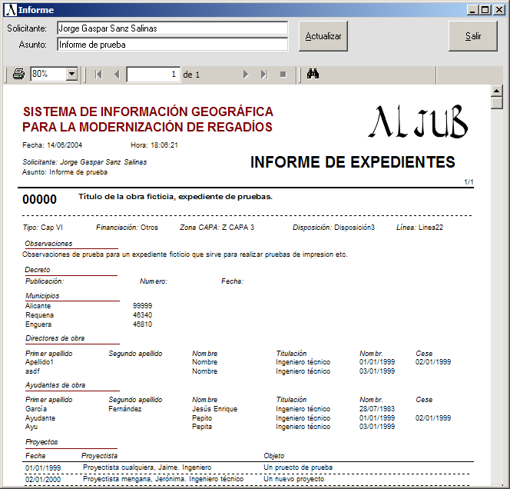
Figura 6. Formulario para los informes alfanuméricos
En cuanto a la ventana donde se muestra la cartografía, ofrece los elementos de navegación habituales como los controles de zoom, la activación y desactivación de la cartografía base y de los expedientes, y los botones de acceso a los dos tipos de informes: el cartográfico y el alfanumérico.
Para la impresión del informe cartográfico se ha elaborado un formulario con un mayor control sobre el aspecto de la cartografía a imprimir (Figura 5). En este formulario es posible especificar el solicitante del informe, el asunto y especificar una fecha. Además, se permite especificar una escala determinada, o bien que el propio programa establezca la escala que mejor se adapte a la extensión de los expedientes a imprimir. El programa elegirá alguna de las escalas siguientes: 1:10.000, 1:25.000, 1:50.000, 1:100.000, 1:250.000, 1:1.000.000.
Por otro lado, se ofrece la posibilidad de colocar una cuadrícula sobre la cartografía con la malla UTM. Esta puede seleccionarse manualmente o, al igual que en la escala, dejar que el programa elija el intervalo adecuado. La asignación entre escalas e intervalos se ha independizado de la aplicación mediante un sencillo fichero de configuración.
El diseño del informe cartográfico, tal y como se comentaba en los objetivos de la aplicación, se ha independizado del desarrollo. Para ello, el diseño se almacena en un fichero de tipo mxd de ArcMap. Es en este fichero donde se establece la cartografía a mostrar, su simbología, y el diseño del informe o layout. De esta manera, es posible generar diferentes diseños de informe o incluir nueva cartografía en el futuro.
En lo que respecta a los informes cartográficos, se ha empleado la herramienta Crystal Reports para el diseño del informe. Se ha seguido el mismo esquema de trabajo mencionado anteriormente, el diseño ha de ser independiente de la aplicación. Una vez almacenado dicho diseño en un fichero de tipo rpt, es requerido desde la aplicación colocando los expedientes seleccionados en el informe.
El formulario de informes es una sencilla pantalla (Figura 6) donde se ofrece la posibilidad de personalizar el texto del asunto y del solicitante del informe.

Resumen
Esta nueva versión propuesta para la aplicación Aljub aumenta las posibilidades de la primera enormemente. Ahora es posible no sólo mantener la base de datos alfanumérica, sino que se puede navegar por ella de forma visual, realizar filtrados mediante diversos criterios y generar informes gráficos y alfanuméricos de dichas selecciones.
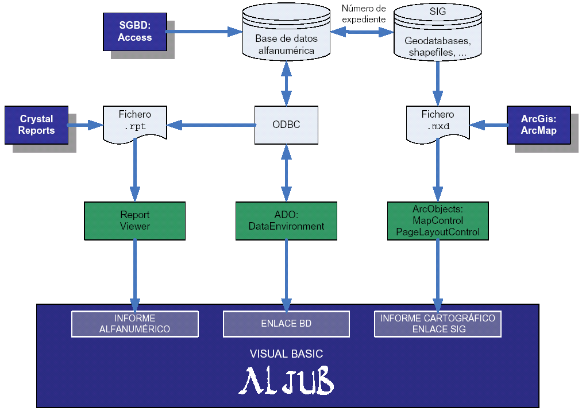
Figura 7. Esquema resumen de la aplicación Aljub g
Los informes cartográficos se realizan en apenas unos segundos, en diferentes escalas y con la posibilidad de personalizar la cartografía según quién y para qué sea solicitada. El informe alfanumérico, aunque siendo sólo una muestra, es suficiente para probar las posibilidades de personalización que Crystal Reports permite.
En la Figura 7 se muestra un esquema general del funcionamiento del sistema, mostrando los enlaces a las bases de datos tanto gráficas como alfanuméricas, así como los enlaces a los documentos que almacenan los diseños de los informes.

Desarrollo de una aplicación SIG en Internet: «Aljub web»

Introducción
El incremento en la capacidad de transmisión de información a través de la red de redes, Internet, proporciona nuevas vías de comunicación antes impensables. La publicación de cartografía es un hecho desde hace unos años. El empleo de herramientas de libre distribución permite de una forma barata, y relativamente sencilla, dar a conocer en Internet un SIG.
En este contexto, y como propuesta, se presenta una nueva aplicación, Aljub web, que permitirá realizar consultas a las bases de datos tratadas durante todo el proyecto. En este caso, se entiende como «aplicación web» a una serie de páginas publicadas o bien en una intranet corporativa o bien en Internet que proporcionan ciertos servicios y que no responden sólo al propósito de «exponer» información al público. Más bien responde al de dar a unos clientes determinados (mediante autenticación, como más adelante se verá) una información almacenada en una serie de bases de datos, así como otras funcionalidades. Es decir, se pone a disposición de las personas que se estime oportuno una información permanentemente actualizada tanto de tipo alfanumérico como gráfico.
Esta propuesta se ha realizado de forma completamente independiente de Tragsa, con el objetivo de investigar nuevas formas de comunicación en el ámbito de los SIG. Cabe destacar de nuevo, que todas las herramientas empleadas para la publicación de los contenidos son gratuitas, ampliamente empleadas por una comunidad de usuarios enorme, y por supuesto compatible con el software desarrollado anteriormente, «Aljub g».

Necesidades y objetivos
Se pretende con esta aplicación poder ofrecer a cualquier cliente que disponga de un par «usuario-contraseña» información sobre los expedientes de obras para la modernización de regadíos que la empresa ha efectuado en los últimos años. Será necesario por tanto:
- Instalar un servidor web que permita publicar la información.
- Instalar y configurar correctamente un servidor de cartografía capaz de publicar la información alojada en las bases de datos espaciales.
- Diseñar un sitio web dinámico que muestre la información de forma sencilla y rápida.
- Permitir el acceso a la aplicación a los usuarios validados.
- Generar informes alfanuméricos similares en la medida de lo posible a los ofrecidos por «Aljub g» (Figura 6).

Herramientas
De forma breve se van a describir las herramientas y lenguajes empleados para el desarrollo de esta aplicación.
- Apache. Se trata de uno de los proyectos de Software Libre de mayor éxito de los últimos años. Este popular servidor web puede ser instalado en multitud de sistemas operativos y su configuración es relativamente sencilla y flexible [8].
- UMN Mapserver. Probablemente el servidor de cartografía por Internet de mayor difusión [9]. Se trata de un proyecto de Software Libre, capaz de conectarse a gran variedad de formatos tanto vectoriales como raster y servirlos o bien mediante un ejecutable CGI (Common Gateway Interface) o bien accediendo a sus funciones mediante un lenguaje de script como PHP, Python, TclTk, etc.
- HTML. Este es el lenguaje de presentación de contenidos más importante de Internet. Permite enlazar documentos y presentar imágenes, tablas, formularios, etc. El organismo encargado de homologar el uso de este lenguaje es el World Wide Web Consortium (W3C).
- CSS. Hojas de estilo en cascada, se trata de un lenguaje para establecer el aspecto que deben tener documentos escritos en HTML y XML. La idea es separar el contenido (HTML) de la estética (CSS).
- PHP. Dado que HTML es un lenguaje para la presentación de documentos estáticos, es necesario el uso de algún otro lenguaje de programación que genere de forma dinámica las páginas para poder realizar tareas más complejas como consultas a bases de datos o el acceso a las funciones de Mapserver. PHP es una de las alternativas del Software Libre a este problema. De nuevo, se trata de una herramienta multiplataforma empleada en infinidad de aplicaciones web [6,7].

Desarrollo
El proceso de desarrollo de la aplicación ha consistido en las siguientes fases:
- Instalación y configuración del servidor web y del servidor de mapas.
- Implementación de la aplicación: consultas, técnicas gráficas, etc.
- Diseño de la Interfaz Gráfica de Usuario en HTML.
- Diseño de la estética de la aplicación con CSS.
- Implementación de un sencillo sistema de seguridad.

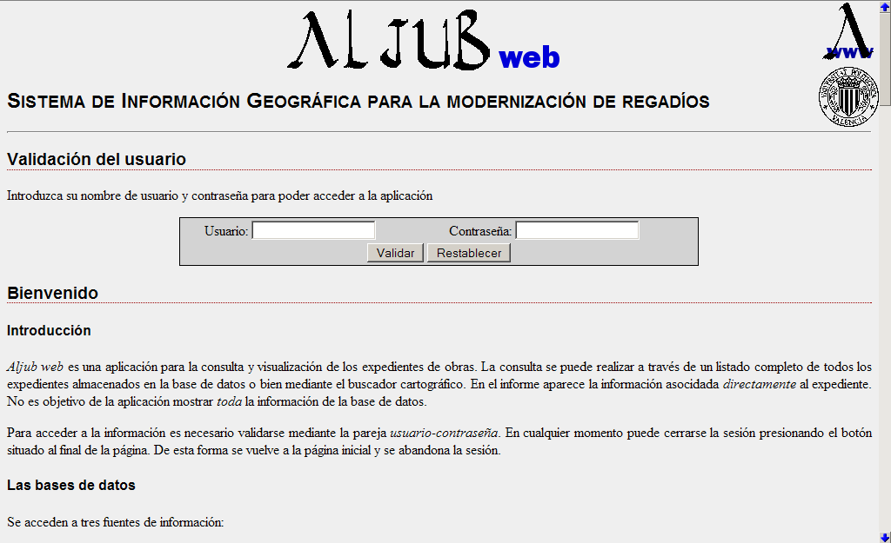
Figura 8. Pantalla de inicio de Aljub web
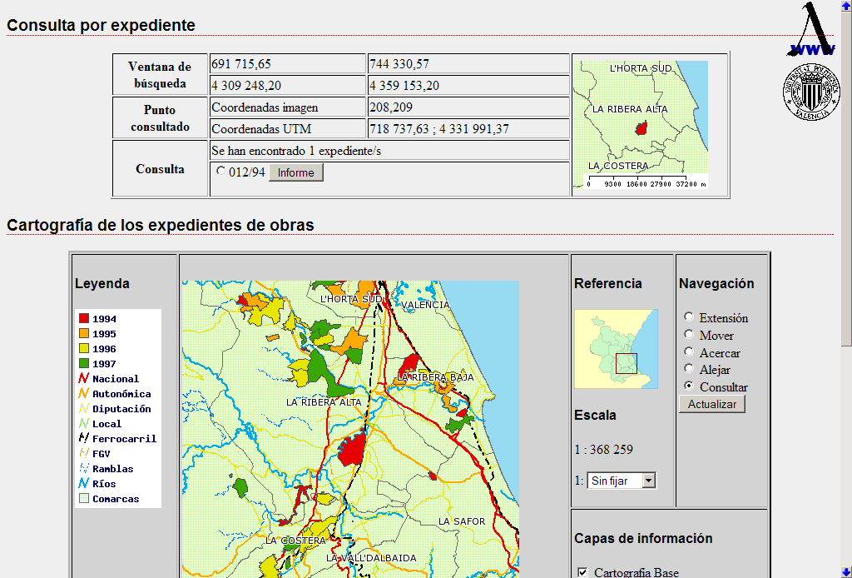
Figura 9. Consulta en el buscador cartográfico
La instalación y configuración de los servidores no ha sido especialmente complicada al trabajar con el sistema operativo Windows. En cualquier caso se trata de una instalación para el diseño y programación de la aplicación, en absoluto válida en caso de tratarse de la fase de explotación. En ese caso es del todo recomendable el uso de un sistema operativo basado en UNIX como cualquier variante Linux, donde la instalación no es baladí pero aporta grandes ventajas en cuanto a seguridad y rendimiento.
La implementación de la aplicación ha consistido a su vez en el diseño de la simbología de la cartografía a mostrar. En la medida de lo posible se ha mantenido el aspecto mostrado en Aljub g, pero adaptándolo a las nuevas condiciones de visualización simplificando elementos, cambiando escalas de visualización, etiquetado, etc.
Las bases de datos son las mismas tanto en el caso de la base de datos alfanumérica (empleando el mismo enlace ODBC) como en el caso de las bases de datos gráficas, a excepción de la geodatabase ya que UMN Mapserver sólo ofrece soporte para este formato a través de ArcSDE. Se ha optado pues por transformarla a un shapefile.
Se han diseñado cuatro páginas web:
- Una página para el acceso a la aplicación, donde el usuario ha de validarse y se da una descripción del proyecto (Figura 8).
- La página principal de la aplicación es un buscador cartográfico donde se puede navegar por la cartografía y realizar consultas (Figura 9).
- Página con el listado alfanumérico de todos los informes almacenados. Obviamente este listado se genera en cada carga de la página de forma dinámica, realizando la consulta a la base de datos.
- Página con el informe detallado del expediente de obras consultado o bien desde el buscador cartográfico, o bien desde el listado alfanumérico (Figura 10). Al solicitar este informe, mediante Mapserver obtiene una pequeña imagen con la cartografía de detalle de dicho expediente. La información alfanumérica se recupera de la base de datos mediante consultas SQL.
Gracias al uso de plantillas con PHP y a la utilización de CSS para el control de la estética, se ha conseguido una aplicación con un diseño homogéneo y de fácil actualización. Este tipo de técnicas son indispensables para la separación de lo que se conoce como «lógica del negocio» de la «estética» y en el caso de trabajar en un equipo grande, el trabajo de los programadores puede separarse del de los diseñadores web e incluso del de los diseñadores de la cartografía, ya que son elementos bien diferenciados.
En cuanto al sistema de seguridad, dado que la aplicación no es más que una propuesta por parte de los autores se ha implementado un sistema sencillo. Se trata de almacenar en una tabla de la base de datos del proyecto con nombres de usuarios y contraseñas. Si el usuario introduce un par válido, la aplicación le da acceso al resto de contenidos. En el caso de realizar una aplicación con salida a Internet, sería necesario desarrollar un sistema más completo de usuarios, con formularios para la solicitud de alta y para la administración de los mismos. Además, sería conveniente encriptar antes de almacenarlas en la base de datos para evitar en la medida de lo posible situaciones indeseadas.
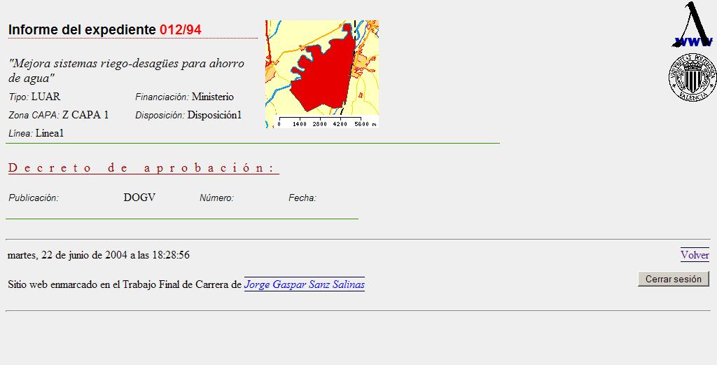
Figura 10. Informe de un expediente de obras
Otro aspecto tenido en cuenta a la hora de elaborar las páginas web es el del uso tanto de HTML como de CSS estándar. Este aspecto muchas veces no es tenido en cuenta a la hora de elaborar páginas web y provoca problemas en los clientes cuando no trabajan con ciertos navegadores o sistemas operativos. En este sentido es importante el uso de componentes que requieran el mínimo «trabajo» por parte del navegador del usuario final. Por ejemplo, muchas páginas web utilizan controles ActiveX que sólo funcionan con Windows, o emplean código Javascript que sólo funciona con los navegadores de Microsoft. De hecho, Internet Explorer no cumple los estándares establecidos por el W3C en cuanto a CSS y esto provoca que las páginas no se visualicen correctamente.

Resumen
El uso de aplicaciones web mediante la estructura «cliente-servidor» ofrece grandes ventajas y va a aparecer cada vez más no sólo en el ámbito de las bases de datos alfanuméricas, sino también en el de los Sistemas de Información Geográfica. En este sentido, cabe destacar el impulso que el desarrollo de las Infraestructuras de Datos Espaciales está dando a la comunicación entre bases de datos geográficas.
Se ha elaborado, en definitiva, una aplicación que puede funcionar de forma centralizada en tantos puestos como sea necesario, consultando una única base de datos de forma sencilla y segura.

Conclusiones

Del desarrollo de Aljub
Tal vez, la conclusión más importante de la implementación del modelo de base de datos y el desarrollo de la aplicación para la gestión de la misma es la necesidad de realizar un estudio detallado del modelo de datos. Es imprescindible realizar un estudio completo de necesidades para obtener una idea completa y sin dudas de la estructura de la información, pues todo el proyecto va a «sufrir» los fallos que se cometan en esta fase.
Por otro lado, el desarrollo de aplicaciones para bases de datos mediante Visual Basic no ha resultado satisfactorio cuando el proyecto alcanza una complejidad moderada, siendo tal vez necesario plantear otro tipo de soluciones o bien con otros lenguajes de programación más potentes o dando el salto a una aplicación «cliente-servidor» con un SGBD de mayores prestaciones.

Del desarrollo de Aljub g
Al desarrollar aplicaciones donde es necesario presentar informes cartográficos o alfanuméricos, se considera imprescindible aislar al máximo el diseño de los mismos de la aplicación. De esta forma la aplicación gana en versatilidad y es posible su uso durante más tiempo sin necesidad de realizar nuevos desarrollos.
El uso de bases de datos relacionales para el almacenamiento de la información geográfica aumenta considerablemente el rendimiento del SIG. Es de esperar que en el futuro, los formatos de almacenamiento basados en ficheros como los shapefiles se vayan dejando únicamente para el intercambio de información.
La programación de aplicaciones SIG mediante los componentes de software de ArcGis, aunque complicada, ha resultado satisfactoria, permitiendo trabajar con las entidades gráficas y sus atributos con un rendimiento realmente elevado. Pese a todo, pensamos que es una solución en muchos casos sustituible por otro tipo de componentes o técnicas basadas en proyectos de Software Libre que no «atan» al cliente con ninguna compañía o multinacional.

Del desarrollo de Aljub web
Resulta realmente interesante el auge que están teniendo los servidores de mapas como UMN Mapserver, pues permiten realizar aplicaciones con cartografía desde cero, resolviendo problemas concretos a medida. Por el contrario, otros servidores mediante plantillas realizan una aplicación que más tarde los programadores y diseñadores han de retocar para que se adapte a sus necesidades.
UMN Mapserver permite conectar con bases de datos gráficas de todo tipo, en formato vectorial es especialmente interesante el uso de bases de datos relacionales como Oracle Spatial o PostGis, pues son capaces de almacenar grandes volúmenes de información ofreciendo un rendimiento elevado.
En cuanto al diseño de las páginas web, es imprescindible utilizar lenguajes estandarizados para permitir el acceso desde el mayor número de clientes posible.
Referencias
[1]. Andrade, J et al., 2002, Applications and Cartography, tomo 1 de Exploring ArcObjects, ESRI, Redlands.
[2]. Andrade, J et al., 2002, Geographic Data Management, tomo 2 de Exploring ArcObjects, ESRI, Redlands.
[3]. Balena, F., 1999, Programming Microsoft Visual Basic 6.0, Microsoft Press, Redmond.
[4]. Booth, B., Crosier, S., Clark, J., y MacDonald, A., 2002, Building a geodatabase, ESRI, Redlands.
[5]. Celma Giménez, M., Casamayor Ródenas, J.C. y Mota Herranz, L., 2003, Bases de datos relacionales, Pearson Prentice Hall, Madrid.
[6]. Fábrega, P., 2000, PHP 4, Pearson educación, Madrid.
[7]. Gilmore, W.J., 2001, A programmer’s introduction to PHP 4.0, apress, Berkeley CA.
[8]. VVAA, 2004, Página principal del proyecto Apache, http://www.apache.org/
[9]. VVAA, 2004, Página principal del proyecto UMN Mapserver, http://mapserver.gis.umn.edu/

